Ce document explique comment remplacer la cellule céramique par une cellule magnétique sur la chaine STEREO 33 utilisant des platines HIFI :LENCO L75 et ENER 34

Pourquoi utiliser des corrections d’égalisation avec une cellule magnétique
Une cellule magnétique à une réponse plate sur sa gamme d’utilisation (20hz-20khz) et nécessite un filtrage de certaines fréquences, ceci dû à des artifices utilisés lors de l’enregistrement du disque pour en optimiser la durée (20mn par face sur un 33 tours)
Dans l’industrie du disque, plusieurs courbes d’égalisation ont été utilisées pour enregistrer et commercialiser les disques, notamment pendant les années 1940. À cette époque, plus de 100 courbes d’égalisation étaient présentes sur le marché, ce qui diversifiait le rendu sonore des disques sur chaque système, ces derniers utilisant tous une pré-amplification et un filtrage différent. Les courbes les plus connues étaient alors Columbia, Decca, European, Victor, Associated, BBC, NAB, Orthacoustic, World ou encore FFRR.
Aux alentours de 1954, la Recording Industry Association of America (RIAA) a standardisé la courbe préaccentuation qui matérialisait les limites physiques du disque microsillon. En effet, les petites ondulations des aigües (plus le son est aigu, plus la largeur du sillon est faible voire trop fine) et les grandes des graves (plus le son est grave, plus grande est la largeur du sillon) ne pouvaient tenir dans le sillon sans interférer les unes sur les autres. Il a donc été décidé d’augmenter les aigües et d’atténuer les graves lors de la gravure des disques vinyles pour en augmenter la durée
En boostant les fréquences aigus (+20 dB à 16 kHz) vulnérables au bruit et en optimisant les fréquences gravées dans le sillon (-20 dB dans les basses à 20Hz), ce type d’égalisation permet de stocker davantage d’informations sur un disque. Encore aujourd’hui, c’est la norme pour la totalité des vinyles pressés à travers le monde. Pour traiter cette courbe il est nécessaire de corriger l’amplification, afin d’obtenir en sortie un signal avec une courbe d’égalisation neutre. C’est pourquoi on parle aussi de préampli RIAA, bien que pour les nostalgiques des enregistrements d’avant 1954, et spécialement les disques 78 tours, il existe des préamplis spécialement dédiés aux autres courbes d’égalisation.
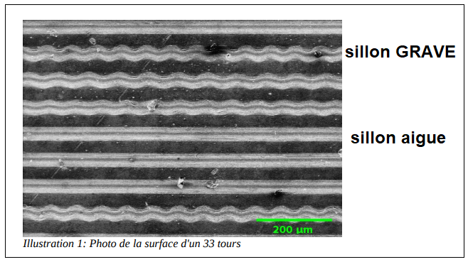
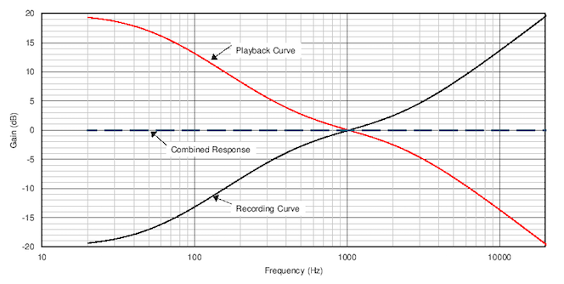
Pourquoi n’a-t-on pas besoin d’une correction avec les cellules céramiques ?
Les cellules magnétiques ont une réponse en fréquence linéaire généralement de 20hz à 20 khz,les cellules céramiques n’ont pas une courbe de réponse linéaire.Elle à à peu prés la forme voulue -il n’y a donc pas de correction RIAA. AInsi la réponse de la cellule céramique sera de moins bonne qualité car elle aura une courbe de réponse approximatiive alors que la cellule magnétique utilisant une correction RIAA aura une meilleure réponse et sera de bien meilleure qualité.
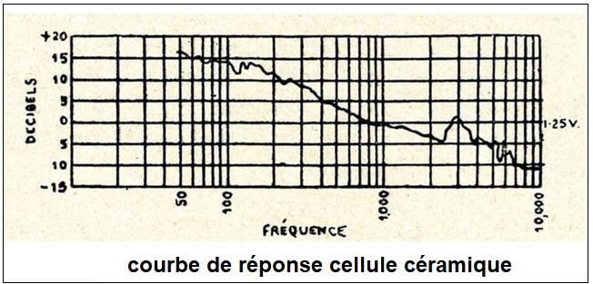
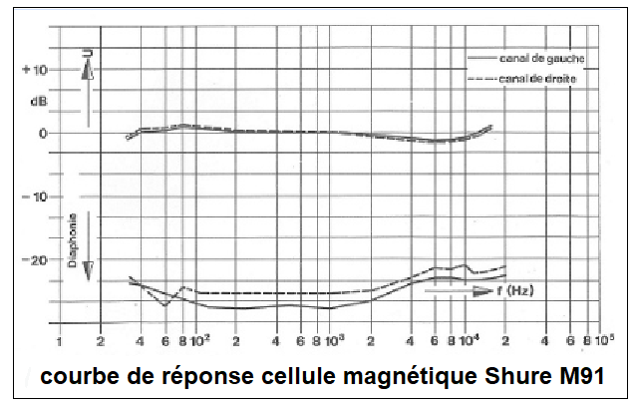
REALISATION
Pour cela j’ai utilisé un kit WELLEMAN K2573 amplificateur stéréo RIAA que l’on trouve encore sur Internet..
